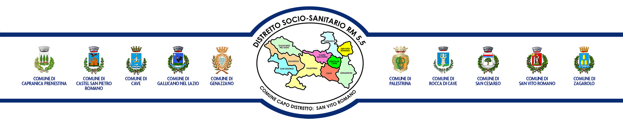

Avviso Pubblico
per l’adesione a
Progetti di vita individuali, personalizzati e partecipati,
in favore di persone con disabilità



Modello di Domanda

Al Comune di _________________________

Nome: ________________________________________________________________________

Cognome: _______________________________________________________________________

Indirizzo: Via ___________________________________________________________ n.______

C.A.P______________ Città ______________________________________________________

Tel. |__|__|__|__|__|__|__|__|__|__|__|__|__|__|__|

In qualità di
- Persona legalmente responsabile di sé
- Tutore
- Curatore
- Amministratore di sostegno (numero procedimento di nomina ____________________)
  - Coniuge
  - Figlio
  - Familiare
  - Altre figure
  - Operatore sociale

ANAGRAFICA UTENTE
Nome____________________________________ Cognome ____________________________________
Data di nascita |___|___|______|
Nato/a a ___________________________________________________Prov._________
Codice fiscale |__|__|__|__|__|__|__|__|__|__|__|__|__|__|__|__|
N° Tessera Sanitaria__________________________________
Residenza: Città ________________________Via______________________________ C.A.P.__________
Domicilio (solo se diverso da residenza):
Città ________________ Via ___________________________
C.A.P. ______________
Telefono utente |__|__|__|__|__|__|__|__|__|__|__|__|__|__|__|
Email __________________________________________________________
Nazionalità:
- Italiana
- Comunitaria (specificare) _________________________
- Extracomunitaria (specificare) _____________________
- Permesso di soggiorno: Data inizio permanenza |___|___|____| scadenza ____________________
Tipo ____________________________________________
Elenco
- Permesso di soggiorno U.E. per soggiornanti di lungo periodo.
- Protezione
- Irregolare
Stato civile:
- Celibe/Nubile
- Coniugato/a
- Unioni civile
- Convivente
- Separato / Divorziato
- Vedovo/a
Invalidità ______________%
Indennità di accompagnamento: ____________________________
Medico di base: MMG /Pediatra______________________________________________________

CHIEDE:

- La presa in carico per l’adesione ai Progetti di vita individuali, personalizzati e partecipati, in favore di persone con disabilità

AUTORIZZAZIONE AL TRATTAMENTO DEI DATI PERSONALI:
L’utente individuato nella presente scheda, informato sull’utilizzo dei propri dati personali sociali e sanitari, acconsente al trattamento dei dati propri da parte del Distretto Socio-Sanitario RM 5.5 e dei Servizi Sociali del Comune di residenza, ai sensi dell’art. 13 del Regolamento UE 2016/679.
- SI | - NO

Ai sensi degli artt. 46 e 47 del DPR n. 445/2000
Il sottoscritto è consapevole del fatto che, ai sensi dell’art. 76 del DPR n°445/2000, in caso di mendace dichiarazione verranno applicate nei suoi riguardi le sanzioni previste dal Codice penale e dalle leggi speciali in materia di falsità negli atti, oltre alle conseguenze amministrative previste per le procedure relative agli appalti di servizi, forniture, lavori

Data Firma

_______________________ ___________________________________

Allegati:

- Documenti di Identità del Richiedente
- Documento d’identità del Beneficiario
- Documentazione sanitaria (verbale invalidità, Legge 104 etc…);

